ТЕХНИЧЕСКОЕ ЗАДАНИЕ³

Разработка рекламной компании предприятия

    - Общие положения

  - Информация скрыта
  - Ребрендинг сайта.
  - Информация скрыта

    - Требования, предъявляемые к Исполнителю

По окончании работ Исполнитель обязан предоставить полностью функционирующий сайт, исходные графические материалы по дизайну, все необходимые данные для доступа к системе управления сайтом (аккаунты, пароли, адреса серверов и т.п.).
После окончания работ необходимо обеспечить возможность Заказчику самостоятельно вносить изменения (редактировать) в структуру и содержимое сайта. Необходимо, чтобы сайт возможно было продвигать в поисковой системе Yandex.

    - Предоставляемые Исполнителю Заказчиком документы и материалы

В данном разделе указывается перечень документов и материалов, которые Заказчик может предоставить Исполнителю для достижения качественного результата услуги.
3.1 Предоставляется доступ к сайту предприятия
3.2 Дополнительные доработки сайта, осуществляются по требованию и согласованию с заказчиком.

³ Настоящее Техническое задание может корректироваться по договоренности с Исполнителем (в том числе в части оформления), при этом скорректированные характеристики результата предоставления услуги должны быть не хуже характеристик, указанных в пункте 2.2 исходного Технического задания, а срок завершения исполнения услуги должен быть не позднее срока выполнения последнего мероприятия, указанного в разделе 4 исходного Технического задания.

    - Состав и содержание мероприятий

№ п/п | Наименование мероприятия | Период выполнения (указывается количество календарных дней с даты подписания Договора) | Форма результата
1 | Разработка рекламной компании предприятия | 30 | Доработанный сайт компании  Акт выполненных работ

    - Требования к результатам работ

В данном разделе указываются:

- конечный результат предоставления услуги (отчет, изделие, документация, файлы в электронном виде и т.п.);
- документы и материалы, передаваемые Исполнителем Заказчику по окончании выполнения мероприятий, связанных с предоставлением услуги (в том числе формат и количество экземпляров документов).
- Акты выполненных работ в 3х экземплярах подписанные Исполнителем и заверенные Заказчиком.

5.1 Требования к дизайну сайта
Дизайн должен быть выдержан в строгих и мягких тонах.
Сайт должен корректно отображаться в браузерах Microsoft Internet Explorer , Mozilla FireFox; Opera, Google
Необходимо создать структуру (шаблон) сайта, состоящую из следующих элементов:
- “шапка” (хедер). В данном блоке необходимо расположить логотипы предприятия. а также название предприятия;
- блок отображения меню главного меню сайта. Данный блок должен содержать перечень всех основных страниц. Требования к меню будут изложены далее. Меню должно поддерживать иерархическую структуру, дочерние элементы меню должны быть “выпадающими” .
- блок с указанием контактных данных
- Блок отображения различного рода графической информации (рекламные баннеры, изображения и т.п.). Данные блоки могут добавляться по мере необходимости.
- Блок с разделом каталога, с возможностью заказа продукции как на https://www.georgpolymer.ru
- Блок с сертификацией производства
- “подвал” (футер) сайта. В данном блоке необходимо разместить обратную связь с предприятием и блок отображения различного рода графической информации (рекламные баннеры, изображения и т.п.). Данные блоки могут добавляться по мере необходимости.
На рисунке 1 представлена графическая схема шаблона сайта.
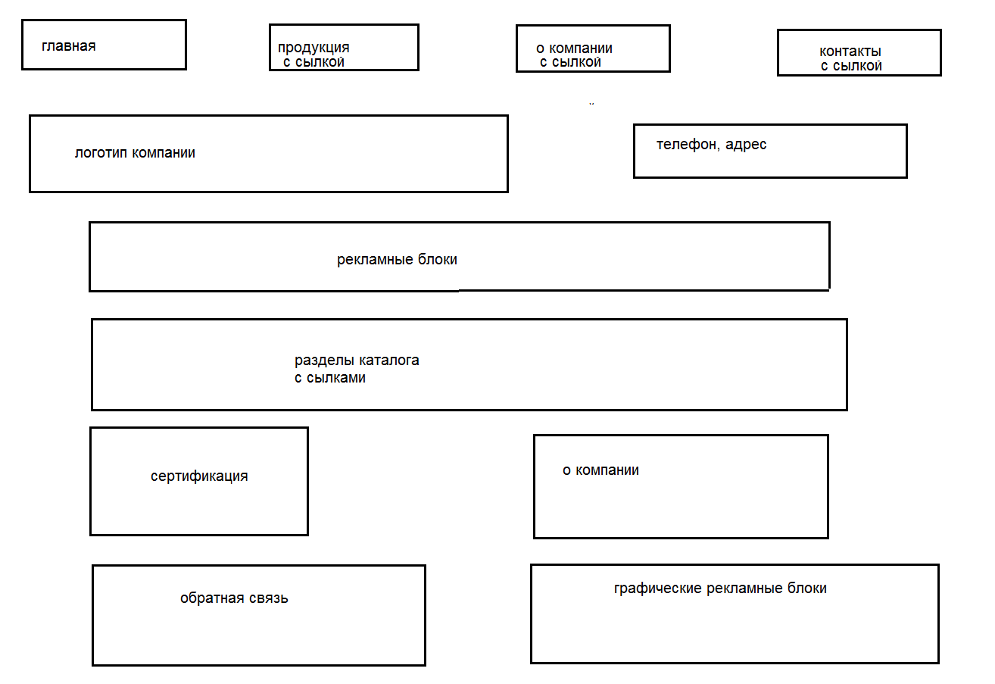
Рисунок 1 – Графическая схема шаблона сайта
5.2 Требования к функциональности сайта
Сайт должен позволять пользователям:
- осуществлять навигацию по сайту (переход по ссылкам);
- скачивать (при наличии необходимых прав доступа) различного рода документы и файлы;
- заказывать продукцию напрямую с сайта
Система управления сайтом должна позволять:
- управлять страницами сайта (добавлять, удалять, изменять их содержимое);
- управлять элементами меню;
- добавлять/изменять/удалять новости на сайте;
- загружать на сайт графический материал (фото-видео изображения, различные файлы и т.п.).

